УРОК №17

15 июня 2020 ПОНЕДЕЛЬНИК

Ф.и.о. обучающегося:
Учебная дисциплина: | МДК.1.1 Организация приготовления, подготовки к реализации и хранения кулинарных полуфабрикатов
Профессия: | 43.01.09 Повар, кондитер
Преподаватель: | Мировова Елена Леоновна
Тема: | Тема 1.3.  Организация и техническое оснащение работ по обработке рыбы и нерыбного водного сырья, приготовлению полуфабрикатов из них
Тема урока  33-34 | Требования к организации рабочих мест.

Назначение рыбного цеха- предназначен для первичной обработки рыбы, нерыбных продуктов моря и приготовления рыбных полуфабрикатов:
Централизованное производство полуфабрикатов из рыбы осуществляется в специализированных цехах за готовочных предприятий. В соответствии с
техническими условиями и технологическими инструкциями предусматривается изготовление следующего ассортимента полуфабрикатов из рыбы: рыба специальной разделки охлажденная и мороженая; рыба, нарезанная на
порции, панированная в сухарях; котлеты, биточки, тефтели, фрикадельки рыбные.
Технологический процесс обработки рыбы с костным скелетом включает следующие операции: размораживание, отделение от чешуи; срезание плавников,
удаление голов, потрошение, промывание, фиксация в охлажденном рассоле, охлаждение полуфабриката, упаковка, маркировка, хранение и транспортировка. В
крупных рыбных цехах такие наиболее трудоемкие процессы, как отделение чешуи, срезание плавников, отделение голов, механизированы.

В крупных цехах процессы обработки рыбы с костным скелетом осуществляются на поточных механизированных линиях.
1.Мороженую частиковую рыбу освобождают от тары, укладывают в решетчатые контейнеры и направляют к ваннам для дефростации рыбы.
2.Контейнеры с рыбой погружают в ванны с 3—5%-ным раствором поваренной соли при температуре воды не выше 12°С на 2—3 ч.
3.После дефростации рыбу выгружают в передвижные ванны. Ванны направляют к конвейерной линии механической обработки рыбы .
С помощью чешуеочистительной машины типа РО-1М очищают рыбу от чешуи; плавники срезают плавникорезкой, головы удаляют при помощи головоотсекающей машины.
4.Далее рыба поступает на рыборазделочный конвейер, вдоль которого расположены рабочие места для потрошения и промывания рыбы.
Удаление внутренностей и промывание рыбы производятся вручную. Каждое рабочее место состоит из производственного стола со встроенными моечными
ваннами. Рабочие места оборудуются разделочными досками, ножами поварской тройки.
5.Изготовление полуфабрикатов
Для производства полуфабрикатов из рыбы порционных, мелкокусковых и изделий из котлетной массы устанавливают производственные столы, на которых
размещают разделочные доски, циферблатные весы, тару для полуфабрикатов. Нарезку рыбы осуществляют большим ножом поварской тройки.
Для приготовления котлетной массы из рыбы применяют универсальный привод, ванну для замачивания хлеба.
На линии обработки рыб осетровых пород устанавливают производственные столы, ванну с подогревом для ошпаривания звеньев, моечные ванны.
Рыбу оттаивают на воздухе на стеллажах. Продолжительность оттаивания 12—14 ч. В процесс обработки рыбы входит: отделение головы, срезание спинных
жучков, вытягивание визиги, пластование рыбы на звенья, ошпаривание, зачистка поверхности звеньев, промывание, укладка в тару, маркирование, транспортировка.
Если предприятие малой мощности рыбу и нерыбные продукты моря обрабатывают в мясорыбном цехе!!!

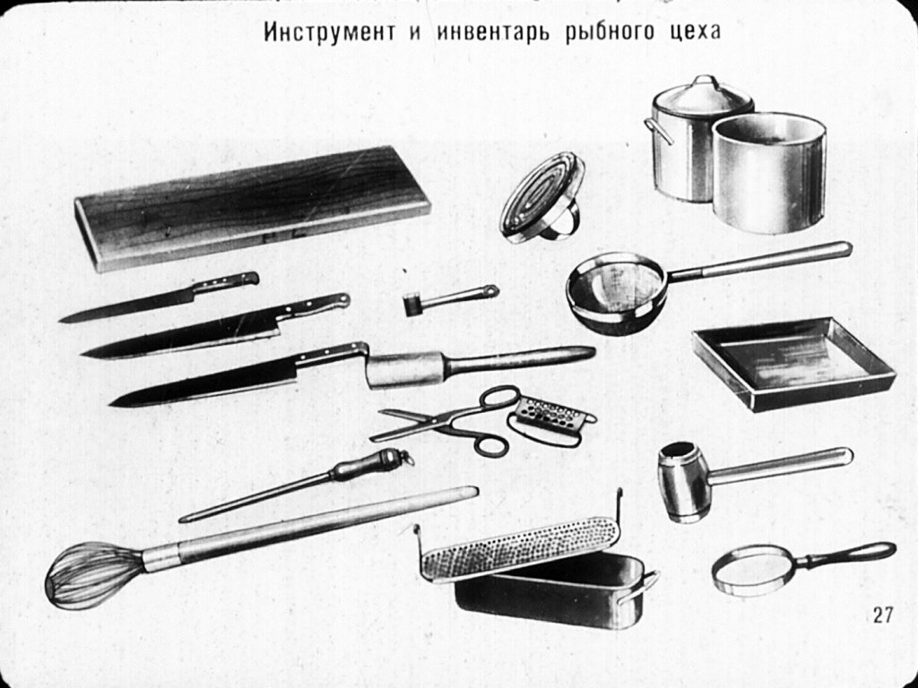

См. презентацию организация работы в мясорыбном цехе.
Задание-используя, презентацию заполни таблицу.

№ п/п | Наименование инвентаря, оборудования | Назначение
 | 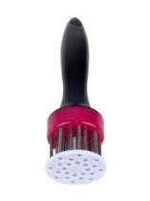
 | 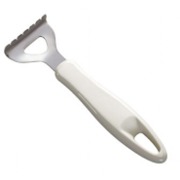
 | 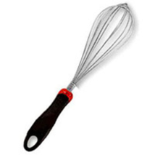
 | 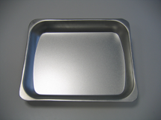
 | 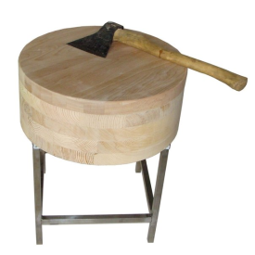
 | 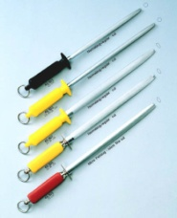
 | 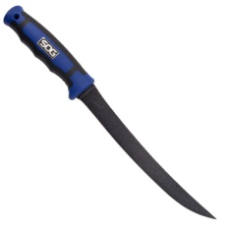
 | 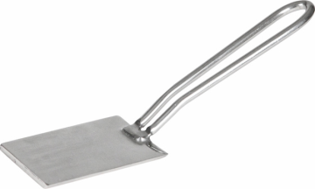
 | 